|  |  |
| --- | --- |
| **Toetsnaam** | **Atomen** |
| **Opleiding** | **Docent NaSk** |
| **Voltijd/deeltijd** | **VT/DT** |
| **Jaar/groep** | **2** |
| **1e kans/herkansing** | 1e kans |
| **Datum** | **november 2020** |
| **Tijd** | **180 minuten** |
| **Docent** | Dorrith Pennink, Wouter Spaan |
| **Studiejaar** | 2020-2021 |

Instructies bij het maken van deze toets

|  |  |
| --- | --- |
| **Deze toets bestaat uit:** | 16 vragen |
| **Toegestane hulpmiddelen** | Kladpapier  Rekenmachine (mag grafisch)  Boek Giancoli 4e editie  Binas  Formuleboekje  Alle aantekeningen  NIET toegestaan: dingen opzoeken op internet |
| **Opgaven/antwoorden meenemen?** | Ja, je hebt ze al |
| **Bijlagen?** | Nee |

|  |
| --- |
| Algemene tentamenregels   * Als de surveillant fraude vermoedt, wordt dit genoteerd op het fraudeformulier. Student mag de toets afmaken. * Tot uiterlijk 25 werkdagen nadat het tentamen of deeltentamen is afgenomen is inzage mogelijk.   Algemene tentamenregels   * Je mag/moet communiceren binnen je groepje; * Je mag niet communiceren buiten je groepje, noch met derden, noch met studiegenoten; * Als je hebt ingeleverd, dan mag je wel met derden communiceren, maar niet met studenten die de toets ook maken; * Inleveren door foto’s van de uitwerkingen te plaatsen in de inleverbox, liefst in één pdf-bestand met als naam atomen-voornaam1_voornaam2_voornaam3_voornaam4.pdf;. * Als één pdf niet lukt, nummer dan de afzonderlijke documenten duidelijk. |

Opmerking(en) van de student met betrekking tot de toets

Heb je een opmerking over de toets bedoeld voor de docent, noteer die dan in dit kader, scheur het voorblad af en lever het apart in bij de surveillant.

|  |
| --- |
|  |

**Tentamen Atomen; november 2020**

(versie 1)

Als er ergens uitleg wordt gevraagd, dan levert een antwoord zonder die uitleg of met een onjuiste uitleg geen punten op! Als je iets moet berekenen, dan levert een antwoord zonder berekening of met een onjuiste berekening geen punten op! Het gebruik van de juiste vaktaal is bij alle antwoorden noodzakelijk. Geef niet meer antwoorden of redenen dan er gevraagd worden. Als er bijvoorbeeld twee redenen gevraagd worden en je geeft er drie, dan tellen alleen de eerste twee mee bij de beoordeling.

Succes!

Foto-elektrisch effect

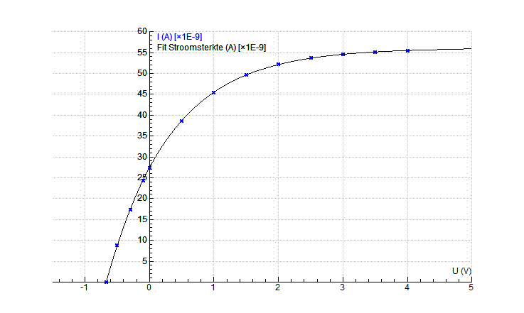In de figuur hiernaast zie je de (I,U)-karakteristiek van een fotocel die met blauw licht (420 nm) wordt beschenen.

|  |  |
| --- | --- |
| 3p | 1. Bepaal met behulp van de figuur de maximale snelheid van de vrijgemaakte elektronen. |

Het foto- of quantumrendement is gedefinieerd als de verhouding tussen het aantal vrijgemaakte elektronen en het aantal op de kathode invallende fotonen. Voor dit rendement *η* geldt:

$η=4,0∙10^{-5}$.

De kathode heeft een oppervlak van 4,5 cm².

|  |  |
| --- | --- |
| 5p | 1. Bereken de intensiteit van het op de kathode invallende licht. |

Bij bestraling met een UV-bron met dezelfde intensiteit neemt de maximale stroomsterkte toe.

|  |  |
| --- | --- |
| 3p | 1. Geef hiervoor een volledige verklaring. |

Technetium

Een technetiumplaatje wordt beschoten door een bundel versnelde elektronen.

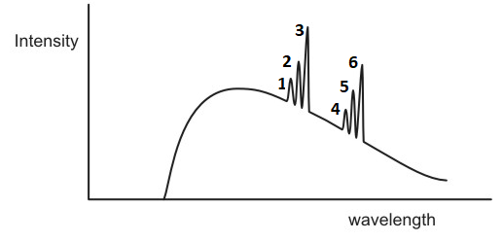Bij deze beschieting komt röntgenstraling vrij met een minimale golflengte van 0,041 nm.

Figuur 1 röntgenspectrum

|  |  |
| --- | --- |
| 3p | 1. Geef de elektronenconfiguratie van Technetium vlak voordat een foton horende bij de K-β-lijn wordt uitgezonden. |

|  |  |
| --- | --- |
| 2p | 1. Bereken de spanning waarmee de elektronen versneld zijn. |

Bij Technetium zijn zowel K-lijnen als L-lijnen duidelijk zichtbaar in het spectrum.

|  |  |
| --- | --- |
| 3p | 1. Geef aan welk nummer hoort bij de Kα-lijn. Geef uitleg bij je antwoord. |

|  |  |
| --- | --- |
| 5p | 1. Voer de volgende opdrachten uit:    1. Leg uit hoe je het Bohr-model van een atoom moet aanpassen om de golflengte van de L-α-lijn te schatten.    2. Schat met behulp van een berekening de golflengte van de Lα-lijn van technetium. |

Heliumion

Een He+-ion in de grondtoestand absorbeert een foton en belandt in de N-schil.

|  |  |
| --- | --- |
| 3p | 1. Geef aan in welke orbitalen dit elektron zich kan bevinden in de N-schil. Benoem deze orbitalen met hun volledige set quantumgetallen. |

Korte tijd later zendt het ion drie fotonen uit en keert hiermee terug in de grondtoestand. Er zijn meerdere mogelijkheden waarop deze terugval kan plaatsvinden.

|  |  |
| --- | --- |
| 5p | 1. Voer de volgende opdrachten uit: 2. Kies een van de terugvalmogelijkheden en visualiseer de absorptie en emissie met behulp van het energieniveauschema. 3. Bereken de golflengte van in vraag a. geabsorbeerde en geëmitteerde fotonen. |

|  |  |
| --- | --- |
| 3p | 1. Leg uit dat een He+-ion röntgenstraling wel kan absorberen, maar niet uitzenden. |

Onbepaaldheid

Hieronder staat de onzekerheid in vier verschillende metingen van impuls of plaats van een elektron en van een proton.

1. Elektron met Δ*p* = 1,0·10-23 kgm/s;
2. Proton met Δ*p* = 1,0·10-23 kgm/s;
3. Elektron met Δ*x* = 2,0·10-12 m;
4. Proton met Δ*x* = 2,0·10-12 m;

|  |  |
| --- | --- |
| 5p | 1. Zet deze vier metingen op volgorde van onbepaaldheid van snelheid en begin met de kleinste. Als twee metingen dezelfde onbepaaldheid van snelheid hebben, zet ze dan samen tussen haakjes. |

Weefselonderzoek met behulp van fluorescentie

Met een fluorescentiemicroscoop kunnen processen in levende weefsels worden gevolgd. In de cellen van het weefsel wordt daartoe een zogenaamde fluorescerende kleurstof aangebracht. De moleculen van zo´n stof kunnen worden aangeslagen door bestraling met licht. Ze vallen rechtstreeks of via één of meer tussenniveaus terug naar hun grondtoestand.

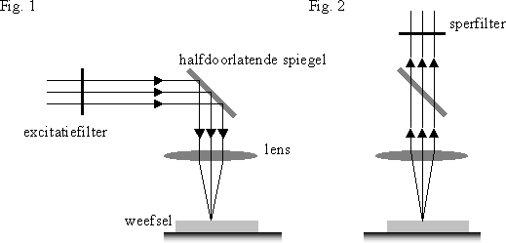

Figuur 1. In figuur 1a (links) wordt aangegeven hoe het licht het weefsel bereikt.  
Figuur 1b (rechts) laat zien hoe het door de fluorescerende stof uitgezonden licht naar de detector gaat.

Hierboven is de werking van de fluorescentiemicroscoop schematisch weergegeven. In figuur 1a is de weg aangegeven van het licht naar het weefsel. Het licht van de bron wordt eerst door een zogenaamd excitatiefilter geleid, zodat de kleur waarmee het weefsel wordt belicht kan worden gekozen. Het licht wordt vervolgens door een halfdoorlatende spiegel gereflecteerd en bereikt via een lens het weefsel.

In figuur 1b is de weg weergegeven van het licht dat door de fluorescerende stof wordt uitgezonden. Met het sperfilter kan één van de teruggezonden kleuren worden geselecteerd. De geselecteerde kleur is een andere dan die van het licht waarmee het weefsel is bestraald.

|  |  |
| --- | --- |
| 2p | 1. Leg uit of bij fluorescentie het sperfilter grotere, kleinere of even grote golflengtes moet doorlaten, vergeleken met het excitatiefilter. |

We stellen ons een molecuul van de fluorescerende stof voor als een ééndimensionaal doosje met een lengte *L* van 9,8.10-10 m. De energietoestanden die een elektron kan bezetten worden aangegeven met het quantumgetal *n* met *n*= 1, 2, 3, 4, …...

|  |  |
| --- | --- |
| 3p | 1. Bereken de frequentie van het licht waarmee de stof aangestraald zou moeten worden om een elektron vanuit de toestand *n* = 3 naar de toestand *n* = 4 te exciteren. |

In figuur 2 is de golffunctie Ψals functie van de plaats in de doos geschetst voor de toestand met *n* = 3.

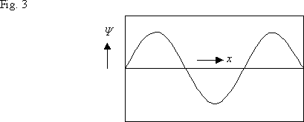

Figuur 2 Golffunctie van een elektron als functie van de plaats in de doos voor n = 3

|  |  |
| --- | --- |
| 3p | 1. Maak een schets van de golffunctie Ψ voor de toestand n = 4. Leg met deze schets uit of de kans om het elektron in het midden van het doosje aan te treffen verandert bij de overgang van n = 3 naar n = 4. |

In het ‘doosje‘ zitten in totaal zes elektronen. De energie van het **systeem** is gelijk aan de totale energie van de zes elektronen. In figuur 3 zijn de laagste drie energieniveaus van het systeem weergegeven. De getallen naast de energieniveaus geven aan hoeveel keer $\frac{h^{2}}{8mL^{2}}$ de energie van het betreffende niveau is.

Figuur 3 Energieniveauschema van de fluorescerende stof. De energie is weergegeven in eenheden $\frac{h^{2}}{8mL^{2}}$ (J) De drie laagste energieniveaus zijn weergegeven.

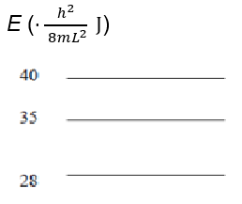

|  |  |
| --- | --- |
| 5p | 1. Voer de volgende opdrachten uit:  * Bereken de waarde van de derde aangeslagen toestand van het systeem. * Laat zien hoe de zes elektronen in het molecuul zijn verdeeld over de quantumtoestanden in deze derde aangeslagen toestand. |

In een bepaald experiment wordt de fluorescerende stof aangestraald met fotonen die een energie van 12 keer $\frac{h^{2}}{8mL^{2}}$ hebben.

|  |  |
| --- | --- |
| 3p | 1. Leg uit hoeveel verschillende frequenties de fluorescerende stof uitzendt naar het sperfilter in dit experiment. |